2025年全国高校商业精英挑战赛
国际贸易竞赛跨境电商赛道辽东学院校赛
竞赛细则
目录

一、组织机构 2
二、参赛对象 2
三、竞赛软件 2
四、竞赛报名 3
五、竞赛形式 4
1.知识赛 4
2.校赛阶段 5
3.省赛阶段 6
六、竞赛规则 12
七、奖励办法 12
八、比赛日程 12
九、收费标准 14
十、竞赛注意事项 14
十一、仲裁与投诉建议 15
十二、联系方式 15
附件1.全国高校商业精英挑战赛赛事一体化平台二维码及平台操作步骤 17
附件2.国际贸易竞赛跨境电商赛道评分表 21
附件3.作品原创性声明及作品版权声明 25
附件4. 诚信参赛声明 26

一、组织机构
主办单位：辽东学院管理学院
承办单位：辽东学院创新创业教育学院

二、参赛对象
学习跨境电商、电子商务、商务英语、国际贸易、贸易经济、市场营销、工商管理及相关专业的在校学生报名参赛，所学专业不限。

三、竞赛软件
本次竞赛软件赛部分以“颜值立方商界先锋国际挑战平台”软件为指定竞赛平台，采取远程竞赛的方式，即参赛队无需集中，在竞赛期间登录竞赛组委会指定服务器进行操作即可。该软件是虚拟仿真实验教学系统，包括主流跨境电商平台类型：Amazon亚马逊、AliExpress速卖通、Shopee、Ozon、TikTok Shop等。模拟初创跨境电商公司从选品定位、开店上架、运营推广、直播带货四个环节，以及各环节涉及到的知识点和技能操作。竞赛过程中，各参赛团队可登陆颜值立方Ai+跨境电商大语言模型平台，使用Ai工具进行辅助。

四、竞赛报名
（一）全国高校商业精英挑战赛报名指定平台为“赛事一体化平台”，平台访问地址（http://ssyth.cubec.org.cn/）。2025年 9月10日前，各参赛队伍指定一名参赛学生在知识赛平台完成知识赛报名。报名地址（https://ssyth.cubec.org.cn/signinfo?infoId=8873）

五、竞赛形式
竞赛设置本科组。竞赛形式及安排如下：

（一）本科组

1.知识赛
（1）竞赛形式：为校内资格赛，即参赛选手通过知识赛获得参赛组队资格。同一学校所有机考人员需统一考试时间，机考时长为120分钟，不限人数、年级和专业。主要考核跨境电商实务、数据分析及运营管理等方面知识。知识赛复习题库见比赛通知公告。
（2）考试方式：负责人收到知识赛预约通过短信后，会在比赛微信群里通知考生根据短信提示的链接、账号和密码在预约时间内完成考试。
（3）成绩查询：知识赛成绩单由组委会统一下发，教师负责人可通过知识赛预约页面下方下载成绩单。成绩合格（60分及以上）的参赛选手获可自愿（付费）申办由中国贸促会商业行业委员会人才能力评价中心用印的《职业技能等级证书》（专业类别：跨境电子商务），证书具体申请办法见成绩下载页面。

2.校赛阶段
团体赛形式（每队3-5名选手，1-2名指导老师），指导老师负责本校的赛事组织及联络工作，由知识赛成绩合格选手组队参加。各院校自行组织进行（形式自定），选拔团队参加省赛。该阶段需要提供校赛相关信息汇总，由竞赛组委会提供相关表格进行填写。具体参赛信息会在微信群内通知。

3.省赛
团体赛形式（每队3-5名选手，1-2名指导老师），指导老师负责本校的赛事组织及联络工作，由校赛优胜团队参加。参赛团队需在该阶段完成跨境电商选品方案赛（简称方案赛）和跨境电商平台操作赛（简称平台赛），该阶段按照“方案赛成绩*50%+平台赛成绩*50%”综合选拔出优秀团队晋级全国总决赛。绩评定由各省/区/市组委会确定并公布。
（1）方案赛
每个团队模拟跨境电商企业的运营团队，提交一份跨境电商选品及运营方案，参赛方案由校负责人通过竞赛一体化平台统一上传。方案要求如下：
- 全面介绍选定产品的各项关键信息，包括但不限于产品的定价、型号、特性、尺寸、颜色选择、材料、主要功能以及推荐的使用场景。介绍应突出产品的独特卖点和如何满足市场需求，同时确保所有信息的准确无误，并表达清晰。
- 参赛作品需基于深入的市场调研，明确阐述选品的理由。这包括对市场需求的理解、如何定位产品以满足这些需求，以及目标消费者的特征和偏好。
- 深入探讨所选产品的市场环境，包括竞品分析、市场细分、目标市场的合理选择以及对市场趋势的洞察。这应包含对竞争对手的详细比较、市场需求的细分分析，以及对行业趋势的预测，以展现产品未来的市场潜力和增长机会。
- 需展示对营销素材设计的创意思考、营销活动的规划能力以及全面的运营推广策略。包括对营销素材的视觉和内容创意、目标市场的营销活动设计，以及一套实施的运营策略，旨在展示如何有效吸引目标客户群并促进产品销售。建议各参赛团队在营销素材设计的过程中，使用相关的Ai工具，例如Ai+Listing优化、文生图、文生视频、图生图等功能，展示Ai工具在跨境电商运营中的应用。
- 需要确保方案在视觉上吸引读者且易于理解。此外，考虑到国际化市场的需求，方案还应展示对多语言应用的考虑，特别是在营销素材和产品介绍中体现对目标市场语言的敏感性和适应性。
- 方案格式要求：方案为PDF文件、A4页面，不超过40个页面（包括封面、目录及封底）。文件命名格式为“团队名称+作品名称+本科组”，封面需体现团队名称和组别，方案封面及内页不得出现所在院校名称、图片及LOGO等。方案赛评分规则见附件2。
（2）平台赛
本轮比赛要求团队选手登录竞赛平台，根据任务书内容完成Amazon亚马逊、AliExpress速卖通、Shopee及Ozon四个跨境电商平台的运营操作，该竞赛环节主要考核选手跨境电商站内基本运营操作能力，操作要求如下：
- 选手根据任务书及资料包，完成三个平台的运营任务操作，每个操作按难度对应不同的分数，选手需要在给定的资料包中，自行整理正确的信息进行填写操作。
- 提交前请认真检查错别字、拼写及格式，注意字符、空格、标点的大小写及中英文格式。
- 平台赛胜负决定标准：根据得分进行排名。
- 分值：总分值为100分（其中亚马逊为28分、Shopee为42分、速卖通为15分、Ozon为15分），各分值见附件2。

六、竞赛规则
（一）比赛晋级
各院校组织校内知识赛及校赛并推荐队伍参加省赛，省赛优胜团队晋级全国总决赛。
（二）软件平台胜负判定标准
软件赛部分比赛胜负以成绩的高低排序，具体得分以细则中的评分项为准。

七、奖励办法
（一）校赛参赛团队，设置一等奖、二等奖。
（二）辽宁省赛的参赛团队，按照各竞赛组别分别设置一等奖（15%）、二等奖（20%）、三等奖（25%）。对上述获奖的团队或个人，由主办单位颁发荣誉证书。
（三）辽宁省赛获得一、二、三等奖的参赛团队可获得晋级全国总决赛的资格。
（四）由竞赛组委会以正式发文形式公布上述竞赛结果。

八、比赛日程
（一）参赛队伍报名：2025年9月10日止，由各参赛团队登录竞赛一体化平台完成知识赛报名登记。（https://ssyth.cubec.org.cn/signinfo?infoId=8873）
（二）知识赛考试时间：2025年9月15日止。
（三）软件练习：由各参赛团队登陆大赛指定平台（https://cubec.yz-cube.com/）申请软件练习，平台将在三个工作日内审核申请信息并开放练习通道，具体操作参考《平台任务书》。
（四）省赛：2025年9月20日举行省赛。
具体日程安排如下：
阶段 | 方式 | 事项 | 日期 | 说明
辽宁省赛 | 线上  竞赛 | 跨境电商选品方案赛 | 9月20日（六） | 本科组  高(中)职组留学生组
辽宁省赛 | 线上  竞赛 | 跨境电商平台操作赛 | 9月20日（六） | 本科组  高(中)职组
辽宁省赛 | 线上  竞赛 | 全国总决赛入围名单 | 10月20日（一）前 | 组委会公布

九、收费标准
(一) 参加知识赛按照30元/人的标准收取技术服务费，所有费用须统一（一笔）汇入并注明“电商知识赛+人数+学校全称”，发票项目为“现代服务-技术服务费”。指定帐户：
账户名称：中国国际贸易促进委员会商业行业委员会
开户银行：中国工商银行股份有限公司北京灵境支行
银行账号：0200013309007101221
银行行号：102100001338
（二）请报名知识赛的同学在9月10日之前将报名费以学院为单位转给主办单位管理学院负责老师。
（三）本届省赛和竞赛指定软件平台练习阶段不收取参赛费。

十、竞赛注意事项
（一）竞赛之环境设定值，由组委会评审员设定。
（二）竞赛各阶段通知将由平台以短信形式通知院校负责人，请注意查收。
（三）主办单位可依照报名组数，保留调整比赛日期之权利。

十一、仲裁与投诉建议
（一）为维护竞赛公平公正秩序及质量，参赛作品有关知识产权纠纷可由参赛团队向组委会提出仲裁申请，需实名制并以书面形式进行相关说明（实名制需提供学校名称团队名称-院校负责人姓名-本人姓名），通过邮件形式提交至组委会仲裁组法律顾问邮箱：wust@genlandlaw.com，并邮件抄送ccpithq@163.com及ccpizmn@163.com，组委会将在10个工作日内予以回复。
（二）如有竞赛结果疑义，必须实名制（需提供学校名称-团队名称-院校负责人姓名-本人姓名）进行举证，要求递交参赛队指导老师亲笔统一的书面报告，通过邮件提交至组委会仲裁组邮箱：ccpithq@163.com并邮件抄送ccpitzmn@163.com，报告应对申诉时间的现象、发生的时间、涉及的人员、投诉依据与理由进行充分、实事求是的叙述，仲裁组将依据举证材料予以回复，事实依据不充分、仅凭主观臆断的投诉不予受理。

十二、联系方式
（一）辽东学院管理学院跨境电子商务系
电 话：15841586617
邮 箱：18504153377@163.com

联系人：付老师
校赛微信群：

附件：1.全国高校商业精英挑战赛赛事一体化平台二维
码及平台操作步骤
2.全国高校商业精英挑战赛国际贸易竞赛跨境电商赛道评分表
3. 作品原创性声明及作品版权声明
4. 诚信参赛声明

- 知识赛预约流程示意图
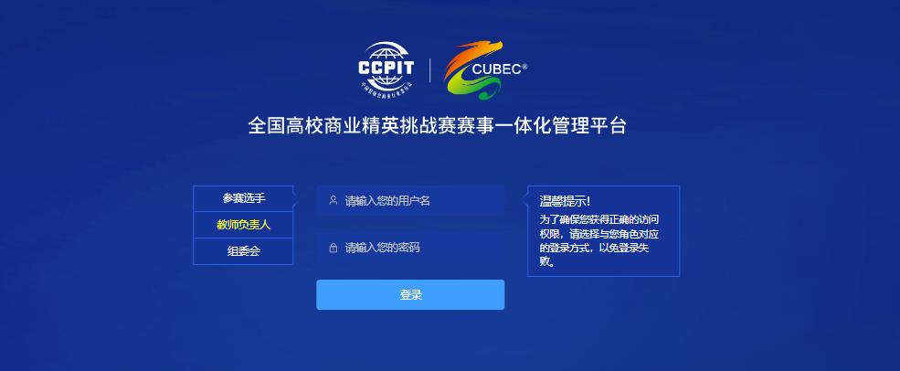
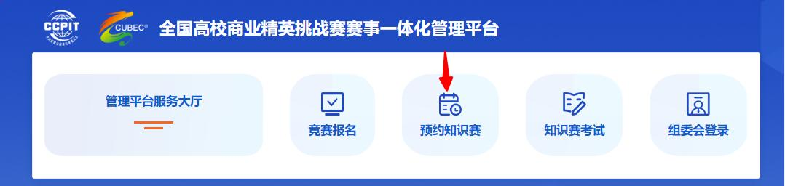

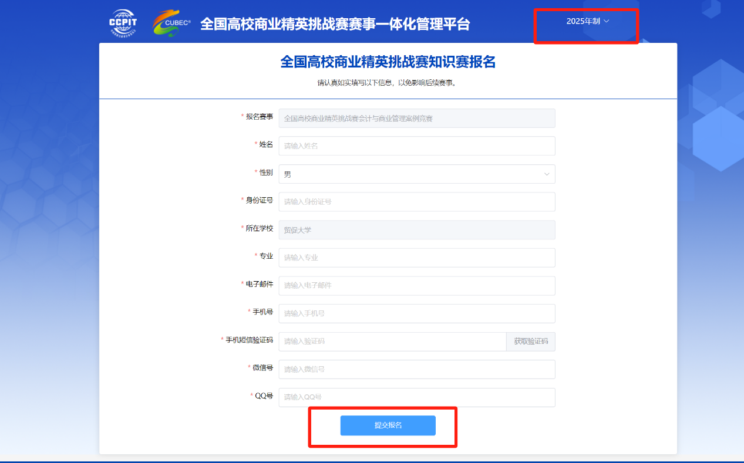
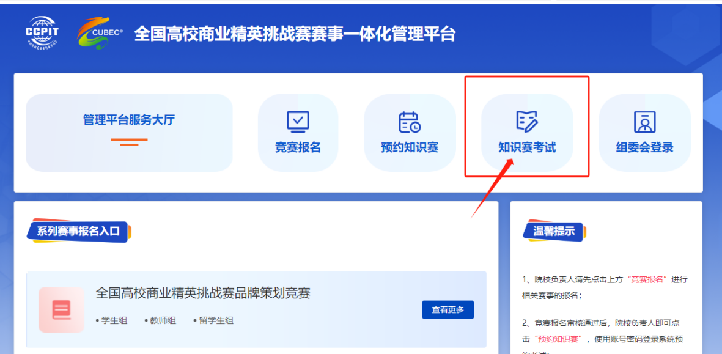
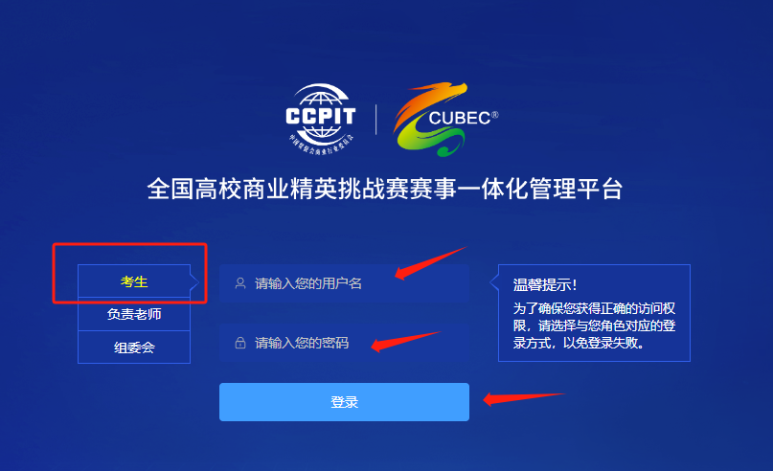

附件2.全国高校商业精英挑战赛国际贸易竞赛跨境电商赛道评分表
一、方案赛评分规则（100分）
序号 | 评分内容 | 得分
1 | 详细性与全面性（6分）：  评估是否详尽地介绍了产品的关键属性，包括但不限于产品定价、型号、属性、尺寸、颜色、材质、功能、使用场景等。
2 | 信息准确性与表述清晰度（4分）：  评估提供信息的准确性及其表述是否清晰、专业。
3 | 市场需求对接（5分）：  分析产品选择如何基于深入的市场需求调研。
4 | 目标受众分析（5分）：  评估对目标用户群体的理解及选品对这一群体吸引力的分析。
5 | 竞品分析深度（10分）：  详尽地分析竞品情况，包括市场表现、优劣势对比等。
6 | 市场细分与选择合理性（10分）：  细致分析产品适用的国家市场和电商平台，确保匹配度高。
7 | 市场趋势与发展预测（10分）：  深入分析市场趋势和对产品未来发展的预测。
8 | 营销素材设计与创意（10分）：  评估营销素材的创意性和设计质量，包含产品标题、主图、营销图、详情页等内容的展示。
9 | 营销活动规划与创新性（15分）：  评估营销计划的针对性、创新性及预期效果。包含不同节假日场景、不同促销形式的营销活动设置。
10 | 运营推广策略的全面性与实施可能性（15分）：  评估推广策略的完整性及可行性。
11 | 视觉呈现与专业性（5分）：  评估方案的视觉效果和专业性，包含方案的排版、设计、格式、字体、图片精美度等内容。
12 | 外语应用与国际化（5分）：  语言的使用准确性，表达的清晰度，尤其针对目标市场的语言。

二、平台操作赛评分规则（100分）
序号 | 平台分值 | 任务模块 | 分值
1 | 亚马逊平台  （28分） | 任务一：企业认证和店铺注册 | 2.63
2 | 亚马逊平台  （28分） | 任务二：设置业务信息 | 0.31
3 | 亚马逊平台  （28分） | 任务三：设置退货信息 | 1.24
4 | 亚马逊平台  （28分） | 任务四：设置税务信息 | 0.62
5 | 亚马逊平台  （28分） | 任务五：设置运费模板 | 1.70
6 | 亚马逊平台  （28分） | 任务六：完成产品上架 | 19.34
7 | 亚马逊平台  （28分） | 任务七：创建广告活动 | 1.08
8 | 亚马逊平台  （28分） | 任务八：创建优惠券 | 1.08
9 | Shopee平台  （42分） | 任务一：完成账号注册及店铺入驻 | 2.03
10 | Shopee平台  （42分） | 任务二：完善商店基本资料 | 0.31
11 | Shopee平台  （42分） | 任务三：完成商品上架 | 24.20
12 | Shopee平台  （42分） | 任务四：完成订单发货 | 0.31
13 | Shopee平台  （42分） | 任务五：处理退货/退款订单 | 1.72
14 | Shopee平台  （42分） | 任务六：营销工具—创建优惠券（4种） | 6.4
15 | Shopee平台  （42分） | 任务七：创建【折扣活动】 | 1.25
16 | Shopee平台  （42分） | 任务八：创建【套装优惠】活动 | 1.56
17 | Shopee平台  （42分） | 任务九：创建【加购优惠】活动 | 1.25
18 | Shopee平台  （42分） | 任务十：创建【商店限时选购】活动 | 0.94
19 | Shopee平台  （42分） | 任务十一：创建【运费促销】活动 | 1.09
20 | Shopee平台  （42分） | 任务十二：设置银行账户 | 0.47
21 | Shopee平台  （42分） | 任务十三：完成余额提现 | 0.16
22 | Shopee平台  （42分） | 任务十四：设置聊天助理 | 0.31
23 | 速卖通平台  （15分） | 任务一：完善账户信息 | 0.69
24 | 速卖通平台  （15分） | 任务二：完善店铺管理信息 | 1.22
25 | 速卖通平台  （15分） | 任务三：设置运费模板 | 0.46
26 | 速卖通平台  （15分） | 任务四：完成商品上架 | 7.66
27 | 速卖通平台  （15分） | 任务五：完成发货设置 | 0.31
28 | 速卖通平台  （15分） | 任务六：完成退货/退款处理 | 0.23
29 | 速卖通平台  （15分） | 任务七：设置营销活动（3种） | 1.83
30 | 速卖通平台  （15分） | 任务八：设置优惠券（4种） | 2.29
31 | 速卖通平台  （15分） | 任务九：完成收款提现 | 0.31
32 | Ozon平台  （15分） | 任务一：完成店铺注册流程 | 0.69
33 | Ozon平台  （15分） | 任务二：完善店铺信息 | 1.22
34 | Ozon平台  （15分） | 任务三：完成仓库设置 | 0.66
35 | Ozon平台  （15分） | 任务四：完成商品上架 | 7.77
36 | Ozon平台  （15分） | 任务五：完成发货设置 | 0.31
37 | Ozon平台  （15分） | 任务六：完成订单处理 | 0.23
38 | Ozon平台  （15分） | 任务七：设置广告 | 1.83
39 | Ozon平台  （15分） | 任务八：设置促销活动 | 2.29

附件3.作品原创性声明及作品版权声明

作品原创性声明
本人郑重声明：所呈交的参赛作品《 》，是本人在教师的指导下，独立进行研究工作所取得的真实成果。除文中已注明引用的内容外，参赛作品中不含任何其他个人或集体已经发表或撰写过的作品成果。对本人参赛作品的创作做出重要贡献的个人和集体，均已在文中以明确方式标明。本人完全意识到本声明的法律结果由本人承担。
学校名称：
团队名称：
作者手写签名+手指印（团队所有学生及老师）：_________________________
________年____月____日
作品版权声明
作为参赛作品《 》的作者，本人同意将参赛作品的著作权（除署名权之外）全部归作为全国高校商业精英挑战赛组委会的中国国际贸易促进委员会商业行业委员会所有，中国国际贸易促进委员会商业行业委员会可以依照法律规定行使上述作品著作权涉及的权利，无需向本人支付费用。

学校名称：
团队名称：
作者手写签名+手指印（团队所有学生及老师）：_________________________
________年____月____日

附件4. 诚信参赛声明

参赛团队 ，我（们）深知诚信参赛的严肃性，并在此郑重声明：
一、独立操作承诺
我（们）承诺，参赛过程由本人（团队）独立操作，不侵犯他人的知识产权，否则我们自行承担责任，给组委会造成损失的，我（们）应当赔偿。
二、公平竞争
我（们）承诺，将严格遵守比赛规则，通过提升自身技术水平和能力来赢得比赛。在比赛过程中，不采取任何形式的不正当竞争手段和行为，如作弊、代打、串通、修改代码、卡BUG等，尊重每一位参赛者的权益。
三、尊重规则与裁判
我（们）已仔细阅读并理解了比赛规则，确保作为参赛者符合比赛要求。对于规则中的不明确之处，我（们）已及时向组委会咨询并寻求解答。同时，我（们）尊重裁判的裁决，如有异议，将通过正当途径提出申诉，维护比赛的公正性。
四、勇于担当与自我约束
我（们）明白，作为参赛选应勇于担当责任，对自己的行为负责。如因个人原因违反比赛规则或造成不良影响，我（们）将主动承担相应责任，并积极采取措施消除负面影响。同时，我（们）将自我约束，杜绝在社交媒体或其他平台上发布不当言论，损害比赛形象或他人权益。
五、遵守法律法规
我（们）承诺，在比赛过程中，将严格遵守国家法律法规和竞赛组委会的相关规定，不从事任何违法、违规或损害公共利益的行为。诚信是比赛的基石，是每一位参赛选手应具备的基本品质。因此，我（们）将秉持诚信参赛的原则，以实力说话，共同营造一个公平、公正、健康的比赛环境。
此致
敬礼！

学校名称:_________
参赛选手+指导教师（签名+手指印）：____________________________________
日期：__________________

提示：一经发现并核实参赛者存在违规行为，将立即取消其比赛资格，清除所有参赛记录和成绩并上报学校相关负责人通报批评，该队参赛成员永久禁赛。

